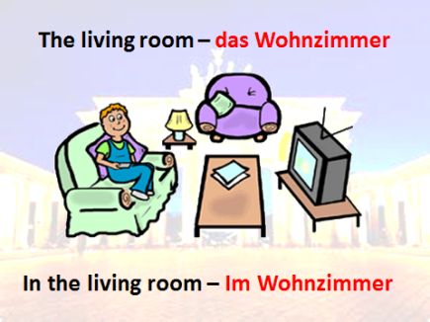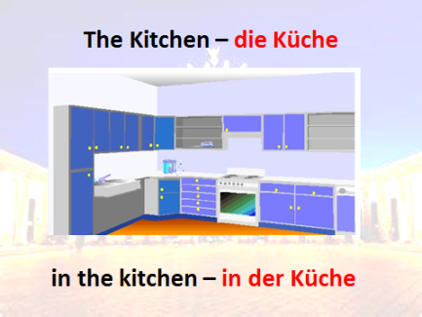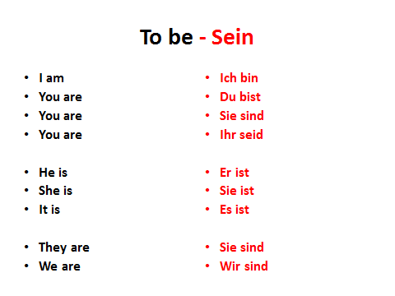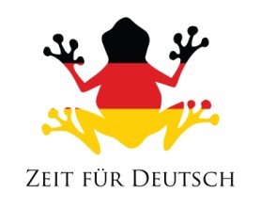

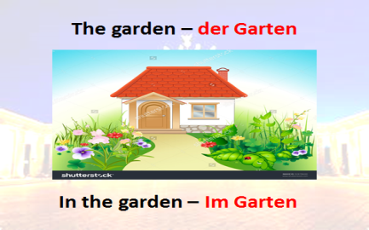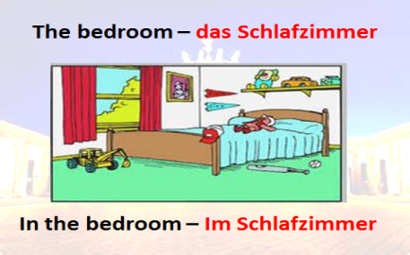

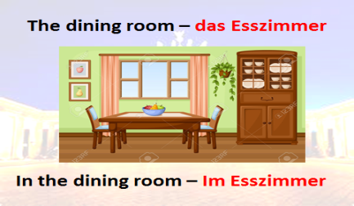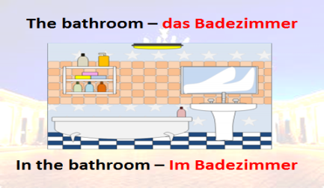

|  |  |
| --- | --- |
| the duck | die Ente |
| the dog | der Hund |
| the bee | die Biene |
| the horse | das Pferd |
| the sheep | das Schaf |
| the lion | die Löwe |
| the snake | die Schlange |
| the hippo | das Nilpferd |
| the bird | der Vogel |
| the penguin | der Pinguin |

